SABSMUNI-ANPE
Manual de implementación y uso
Instalación de prueba en Windows, sin Docker, paso a paso
Sistema integrado de gestión y documentación de contrataciones estatales en la modalidad ANPE (Bs 50.001 a Bs 1.000.000)
Escrito para personas sin conocimientos de informática
Lea esto primero
Este manual explica cómo instalar el sistema en su propia computadora para probarlo. No es una instalación para uso oficial: para eso se necesita un servidor, una dirección con HTTPS, los catálogos oficiales y la revisión de la unidad jurídica (ver capítulo 9).
Los instaladores fueron probados de punta a punta en un entorno Linux con la misma lógica y las mismas descargas; las partes propias de Windows (archivos .bat, descarga con curl, apertura del navegador) no pudieron probarse en una computadora con Windows. Si algo falla en su equipo, el capítulo 8 le indica cómo enviarme el mensaje de error para corregirlo rápido.

Contenido
1. Qué es este sistema y qué se va a instalar
2. Qué necesita antes de empezar
3. Instalación paso a paso en Windows (sin Docker)
4. Encender, apagar y cuidar el sistema (los archivos .bat)
5. Primer ingreso y usuarios de prueba
6. Ejemplo completo: «Lote de cemento para pavimento – Bs 180.000»
7. Otros ejemplos para probar
8. Si algo sale mal: solución de problemas
9. Del ensayo al uso real
Anexo A. Lista de verificación de la prueba
Anexo B. Glosario
Anexo C. Qué hay dentro de la carpeta

Cómo moverse por este documento
En Word, abra el panel «Navegación» (Vista → Panel de navegación) para saltar entre capítulos. Cada paso importante está numerado: haga uno, compruebe el «Resultado esperado» y recién entonces pase al siguiente.

1. Qué es este sistema y qué se va a instalar
SABSMUNI-ANPE ayuda a preparar, evaluar, formalizar y documentar las contrataciones de la modalidad ANPE. Guía a cada funcionario por su parte del proceso, calcula plazos y garantías, verifica que los números cuadren y genera los documentos oficiales en PDF con un código de verificación (hash y QR), reuniéndolos al final en un Expediente Único foliado para Auditoría.

1.1 Por qué no usamos Docker
Docker es un programa pesado que no todas las computadoras pueden instalar. Por eso, este manual usa un instalador que lo deja todo dentro de una sola carpeta: no instala nada en Windows, no pide contraseña de administrador y se borra eliminando la carpeta.

1.2 Las piezas del sistema (en palabras simples)
Pieza | Para qué sirve | Analogía
Base de datos (PostgreSQL) | Guarda procesos, usuarios, propuestas y el historial de auditoría | El archivador
Servidor (Node.js) | Aplica las reglas de la contratación y genera los PDF | El funcionario que revisa y sella
Pantallas (Next.js) | Lo que usted ve y toca en el navegador | La ventanilla de atención
Instaladores .bat | Descargan y preparan lo anterior; encienden y apagan el sistema | El llavero con las llaves de todo

1.3 Qué se descarga durante la instalación
Programa | Tamaño aprox. | Origen
Node.js 22 (portátil) | 35 MB | nodejs.org
PostgreSQL 16 (portátil) | 40 MB | registry.npmjs.org
Librerías del servidor y de las pantallas | 600 a 900 MB | registry.npmjs.org y binaries.prisma.sh

Todo queda dentro de la carpeta del proyecto, en las subcarpetas windows\runtime (programas) y windows\datos (sus datos). Nada se instala en el resto de Windows.

2. Qué necesita antes de empezar
Requisito | Detalle | ¿Cómo comprobarlo?
Computadora con Windows 10 u 11 de 64 bits | Cualquier edición (Home o Pro) | Inicio → Configuración → Sistema → Acerca de
Memoria RAM | 8 GB recomendados (4 GB mínimo, más lento) | Misma pantalla: «RAM instalada»
Espacio libre en el disco C: | Al menos 4 GB libres (mejor 6 GB) | Explorador de archivos → Este equipo
Conexión a internet | Solo durante la instalación (estable) | Abra cualquier página web
Un navegador | Chrome o Edge actualizados | Ya lo tiene instalado
Cuenta de usuario normal | No ejecute nada «como administrador» | Haga doble clic normal, sin clic derecho

Atención
No use «Ejecutar como administrador». PostgreSQL (la base de datos) se niega a funcionar con permisos de administrador y el instalador se detendrá con un mensaje claro.
Redes de oficinas públicas: si su red bloquea descargas, pida a Sistemas que permitan estas direcciones: nodejs.org, registry.npmjs.org y binaries.prisma.sh.
Antivirus: si ralentiza o bloquea la instalación, agregue la carpeta C:\sabsmuni-anpe a las exclusiones del antivirus.

3. Instalación paso a paso en Windows (sin Docker)
Duración total: de 15 a 40 minutos, casi todo esperando descargas. Puede dejarlo trabajando y hacer otra cosa, pero no apague la computadora ni cierre la ventana azul.

Paso 1. Descargar el proyecto
- Abra el navegador y entre a la página del proyecto: github.com/blancojaime/Factura. Si le pide, inicie sesión en GitHub.
- Arriba a la izquierda hay un botón que dice main (o el nombre de una rama). Haga clic y elija la rama claude/clever-euler-kz3l5d.
- Pulse el botón verde Code y luego Download ZIP. Se descargará un archivo llamado algo como «Factura-claude-clever-euler-kz3l5d.zip» en la carpeta Descargas.
Dato útil
Descargue el ZIP; no «clone» el repositorio con Git. En Windows, Git puede cambiar el formato de ciertos archivos y estropear los instaladores.

Paso 2. Desbloquear y extraer el ZIP
- En la carpeta Descargas, haga clic derecho sobre el archivo ZIP y elija Propiedades.
- Abajo, si ve una casilla «Desbloquear», márquela y pulse Aceptar. (Esto evita varios avisos de seguridad después.)
- Haga clic derecho sobre el ZIP otra vez y elija Extraer todo… → Extraer. Espere a que termine.

Paso 3. Colocar la carpeta en un lugar simple
Dentro de lo que extrajo encontrará una carpeta llamada sabsmuni-anpe. Debe moverla a la raíz del disco C: para que su ruta quede exactamente así:
C:\sabsmuni-anpe
- Abra la carpeta extraída hasta ver sabsmuni-anpe.
- Haga clic derecho sobre ella → Cortar.
- Abra Este equipo → Disco local (C:), clic derecho en un espacio vacío → Pegar.
Importante
La ruta no puede tener espacios ni tildes (por ejemplo «C:\Mis Documentos\José\…» no sirve). Si es así, el instalador se detiene y le pide moverla. Por eso se recomienda C:\sabsmuni-anpe.

Paso 4. Ejecutar el instalador
- Entre a la carpeta C:\sabsmuni-anpe\windows. Verá estos archivos:
Archivo | Qué hace | Cuándo se usa
1-INSTALAR.bat | Descarga y prepara todo | Una sola vez
2-INICIAR.bat | Enciende el sistema y abre el navegador | Cada vez que quiera usarlo
3-DETENER.bat | Apaga el sistema de forma segura | Al terminar
4-RESPALDAR.bat | Guarda una copia de todo en un archivo .zip | Cuando quiera guardar su avance
5-RESTAURAR.bat | Devuelve una copia guardada | Si algo salió mal
6-BORRAR-DATOS-DE-PRUEBA.bat | Deja el sistema como recién instalado | Para empezar de cero

- Haga doble clic (normal, no clic derecho) en 1-INSTALAR.bat.
- Si aparece una ventana azul «Windows protegió su PC», pulse Más información y luego Ejecutar de todas formas. Es normal con archivos descargados de internet.
- Se abre una ventana (negra o azul). No la cierre. Verá avanzar los pasos numerados de 0/8 a 8/8.

Qué hace cada paso y cuánto tarda
Paso | Qué ocurre | Tiempo típico
0/8 | Comprueba la carpeta, el espacio en disco y que no sea administrador | Segundos
1/8 | Descarga Node.js portátil | 1 a 3 min
2/8 | Descarga PostgreSQL portátil | 1 a 3 min
3/8 | Genera las claves secretas al azar y las guarda en datos\anpe.env | Segundos
4/8 | Crea la base de datos y la enciende | 10 a 30 s
5/8 | Descarga librerías del servidor y lo compila | 5 a 15 min
6/8 | Descarga librerías de las pantallas y las compila | 5 a 15 min
7/8 | Crea las tablas y los usuarios de prueba | Segundos
8/8 | Apaga la base y muestra el mensaje final | Segundos

Resultado esperado
Al final verá un recuadro verde que dice «INSTALACIÓN TERMINADA» con la lista de usuarios.
Si aparece un recuadro rojo con ERROR, no se preocupe: el instalador retoma donde quedó. Vuelva a hacer doble clic en 1-INSTALAR.bat. Si el error se repite, vaya al capítulo 8.

Dato útil
El instalador deja un registro de todo lo que hizo en el archivo windows\datos\logs\instalacion.log. Si necesita pedir ayuda, ese es el archivo a enviar.

4. Encender, apagar y cuidar el sistema

4.1 Encender el sistema
- Entre a C:\sabsmuni-anpe\windows y haga doble clic en 2-INICIAR.bat.
- Espere entre 20 segundos y 2 minutos. Verá «Encendiendo la base de datos», «Encendiendo el servidor y las pantallas».
- Al terminar aparece el recuadro verde «SISTEMA ENCENDIDO: http://localhost:3000» y se abre solo el navegador con la pantalla de ingreso.
- Puede cerrar la ventana del instalador: el sistema sigue funcionando en segundo plano.
Dato útil
Si el navegador no se abre solo, escriba usted mismo en la barra de direcciones: http://localhost:3000

4.2 Apagar el sistema
Haga doble clic en 3-DETENER.bat. Apaga las pantallas, el servidor y la base de datos de forma ordenada. Sus datos quedan guardados y estarán disponibles la próxima vez que encienda.
Atención
Apague siempre con 3-DETENER.bat antes de apagar o reiniciar la computadora. Si lo olvida, no pasa nada grave: PostgreSQL se recupera solo, pero es mejor cuidar este hábito.

4.3 Guardar una copia de seguridad
- Haga doble clic en 4-RESPALDAR.bat.
- El sistema se apaga unos instantes, comprime la base de datos y todos los documentos, y vuelve a encenderse si estaba encendido.
- Verá la ruta del archivo creado, por ejemplo: windows\datos\respaldos\anpe-20261011-183854.zip. Junto a él hay un archivo .sha256 que prueba que no se alteró.
- Copie ese .zip a un pendrive o a otra computadora. Un respaldo que está en la misma computadora no lo protege si ésta se daña.

4.4 Restaurar una copia
- Si el .zip está en un pendrive, cópielo a la carpeta windows\datos\respaldos.
- Haga doble clic en 5-RESTAURAR.bat. Verá la lista numerada de respaldos.
- Escriba el número del que desea y pulse Enter. Cuando pregunte, escriba SI (en mayúsculas) y Enter. Esto reemplaza todos los datos actuales.
- Cuando termine, haga doble clic en 2-INICIAR.bat.

4.5 Empezar de cero
6-BORRAR-DATOS-DE-PRUEBA.bat elimina todos los procesos, documentos y usuarios creados, y deja el sistema como recién instalado (con los usuarios de prueba originales). Pide que escriba SI para confirmar. Tarda un par de minutos.

4.6 Desinstalar
Ejecute 3-DETENER.bat y luego elimine la carpeta C:\sabsmuni-anpe. No queda nada más en la computadora.

5. Primer ingreso y usuarios de prueba
- Con el sistema encendido, abra el navegador en http://localhost:3000.
- Escriba el correo y la contraseña de uno de los usuarios de la tabla siguiente y pulse Ingresar.
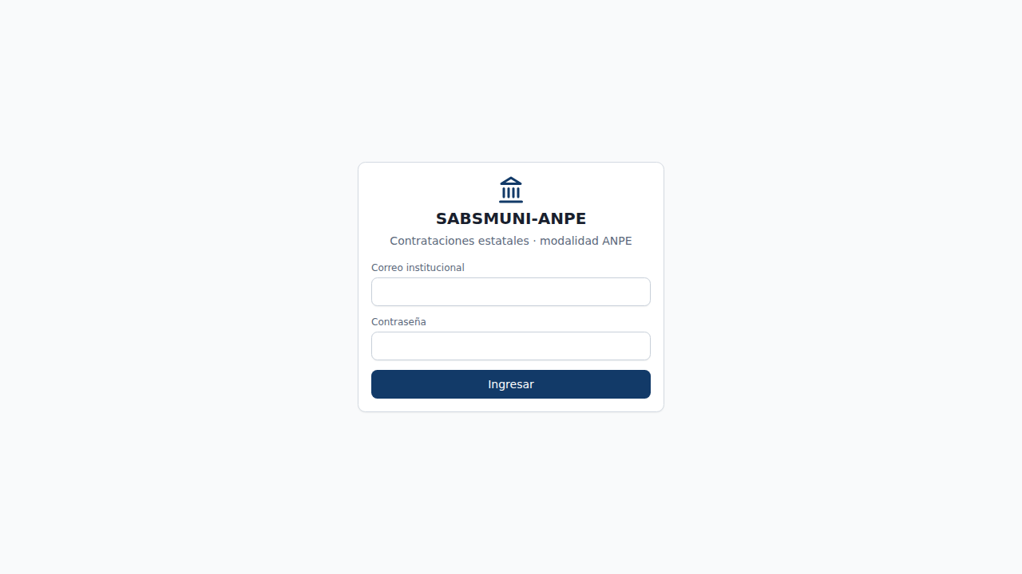
Pantalla de ingreso
Rol | Correo | Contraseña | Qué hace en el sistema
Unidad Solicitante | solicitante@gam.bo | AnpePrueba2026 | Describe lo que se necesita y redacta las especificaciones
Responsable de Presupuesto | presupuesto@gam.bo | AnpePrueba2026 | Certifica el presupuesto y prepara el C-31
Responsable de Contrataciones | contrataciones@gam.bo | AnpePrueba2026 | Cronograma, DBC, propuestas, evaluación, contrato y expediente
Autoridad RPA | rpa@gam.bo | AnpePrueba2026 | Aprueba el DBC, adjudica, firma
Administrador | admin@gam.bo | AnpePrueba2026 | Usuarios y auditoría

Truco para probar con varios roles a la vez
Abra una ventana normal del navegador con un usuario y una ventana privada/incógnito (Ctrl + Mayús + N en Chrome, Ctrl + Mayús + P en Edge) con otro. Así no tiene que cerrar sesión cada vez que cambia de rol. Con una tercera opción: use Edge y Chrome a la vez.

Seguridad
Estas contraseñas son solo para la prueba local: el sistema escucha únicamente en su propia computadora y nadie más puede entrar. Nunca use estas claves en un sistema compartido o publicado.

6. Ejemplo completo: «Lote de cemento para pavimento – Bs 180.000»
Este recorrido reproduce, con los datos reales del sistema, una compra de Bienes por Precio Evaluado Más Bajo. Son 3.000 bolsas de cemento Portland de 50 kg a Bs 60 cada una. Como el total es de hasta Bs 200.000, el plazo mínimo entre la publicación y la apertura es de 4 días hábiles.
Cómo seguir el ejemplo
Cada paso indica quién lo hace. Cambie de usuario según la tabla del capítulo 5. Los botones que no corresponden a su rol aparecen en gris; pase el cursor encima para ver qué falta.

Paso 1. Unidad Solicitante: crear el proceso
Ingrese como solicitante@gam.bo.
- En la lista de procesos, pulse Nueva solicitud (arriba a la derecha).
- Complete: Objeto «Adquisición de lote de cemento para pavimento»; Tipo de objeto Bienes; Método de selección Precio evaluado más bajo; Plazo de entrega 15.
- Pulse Crear borrador. Se abre la página del proceso con el código ANPE-2026-0001 (o el siguiente número disponible).
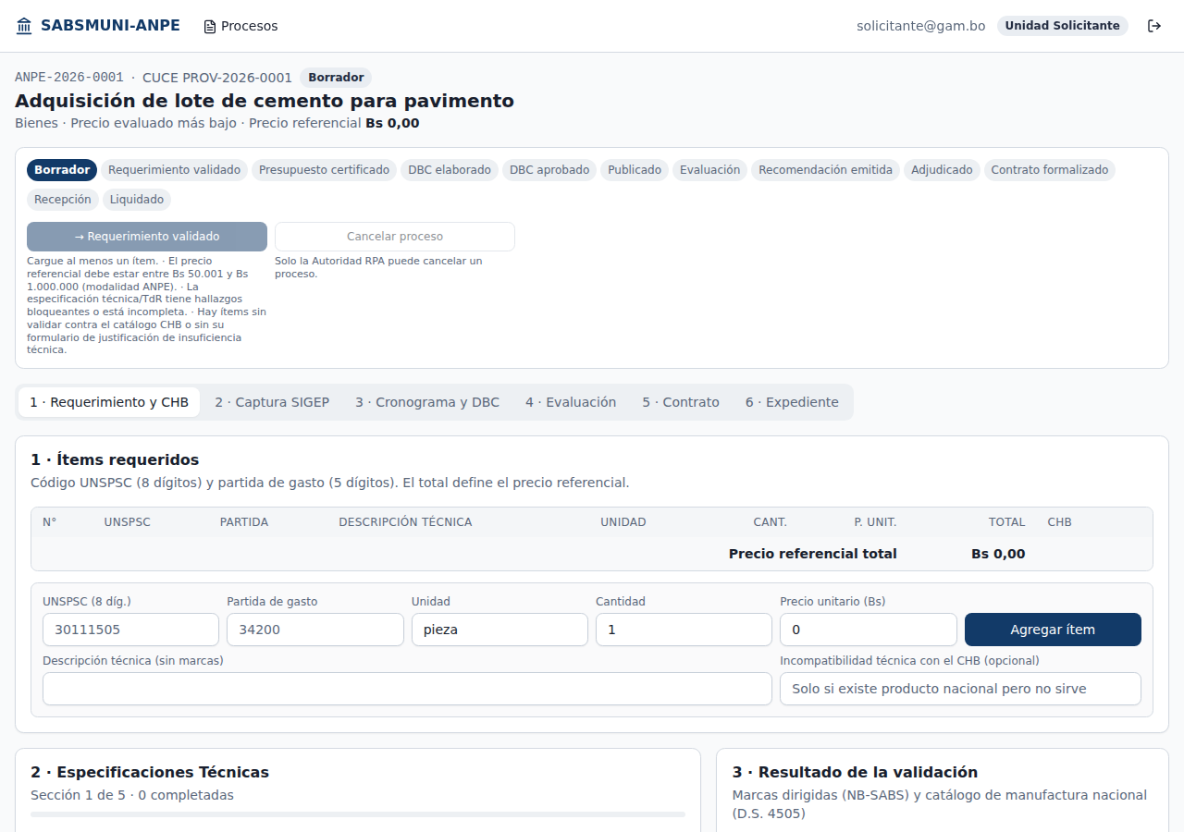
Proceso recién creado en estado «Borrador». La barra superior muestra las etapas; la etapa actual está resaltada

Paso 2. Unidad Solicitante: ítems y especificaciones
- En la pestaña 1 · Requerimiento y CHB, sección «Ítems requeridos», llene el formulario con estos datos y pulse Agregar ítem:
Campo | Valor a escribir
UNSPSC (8 dígitos) | 30111505
Partida de gasto | 34200
Unidad | bolsa
Cantidad | 3000
Precio unitario (Bs) | 60
Descripción técnica | Cemento Portland tipo IP en bolsa de 50 kg, resistencia ≥ 32,5 MPa

- Verifique que Precio referencial total diga Bs 180.000,00.
- Más abajo, en «Especificaciones Técnicas», hay 5 secciones (botones numerados). Haga clic en cada una y escriba un texto de al menos 20 caracteres. Por ejemplo, la sección 2: «Resistencia a la compresión mínima de 32,5 MPa a 28 días y fraguado inicial mayor a 45 minutos».
- Pulse Guardar y luego Validar y cruzar con CHB.
Resultado esperado
A la derecha aparece en verde «Requerimiento sin hallazgos bloqueantes y completo».
El ítem muestra Cubierto por CHB: existe producción nacional de este producto, por lo que el sistema recuerda adjuntar la ficha del producto nacional.
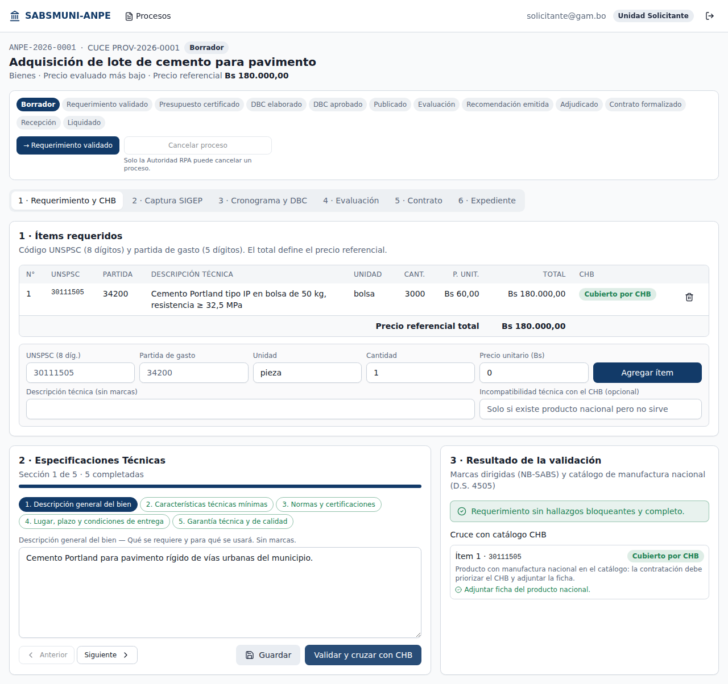
Requerimiento validado: ítem cubierto por el catálogo de productos nacionales (CHB)

Pruebe el detector de marcas
Escriba en cualquier sección: «Cemento marca Soboce de 50 kg». En un instante, aparece un aviso rojo Bloqueante: las normas prohíben dirigir la compra a una marca. Para corregir, quite la marca o use «o equivalente».
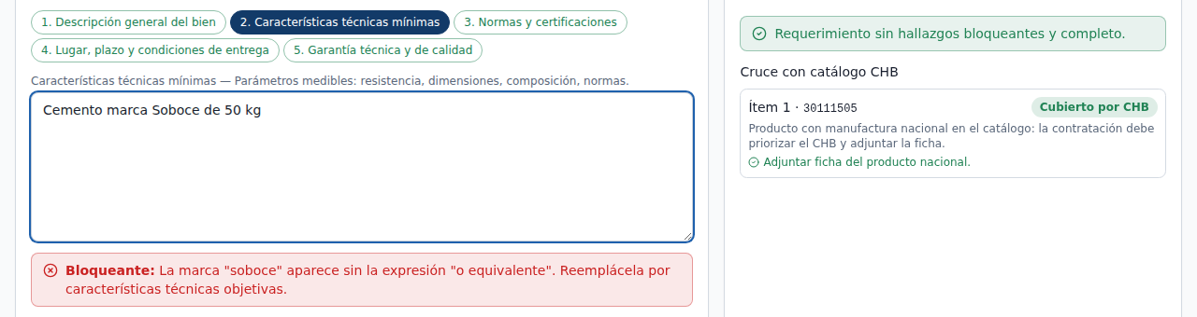
El sistema bloquea marcas sin «o equivalente» mientras usted escribe
Vuelva a dejar el texto correcto, pulse Guardar y Validar y cruzar con CHB. Luego pulse el botón → Requerimiento validado de la barra superior. El sistema genera el PDF «Solicitud C-1 y ET».
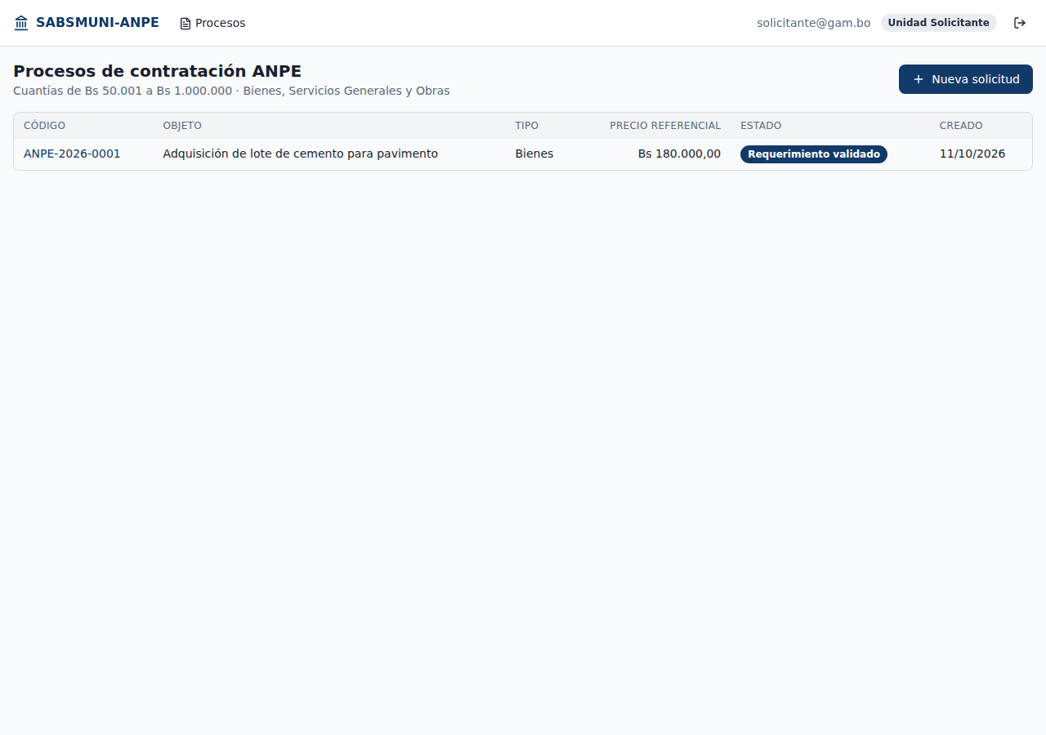
Lista de procesos con su estado actual

Paso 3. Responsable de Presupuesto: captura SIGEP
Salga e ingrese como presupuesto@gam.bo. Abra el proceso y la pestaña 2 · Captura SIGEP.
- Complete la línea con: DA 40 · UE 1 · Programa 1 · Proyecto 1 · Act./Obra 1 · Fuente 20 · Organismo 210 · Partida 34200 · Importe 180000.
- Observe el recuadro de color: verde si los importes cuadran con los ítems (total y por partida), ámbar si no. Pruebe escribir 179999.99: se pone ámbar y el sistema no le dejará avanzar.
- Vuelva a 180000. En «N° Preventivo C-31» escriba 000321 y pulse Guardar certificación.
- En el panel derecho (interfaz espejo) puede copiar cada campo con el icono, la glosa, o todo con Copiar bloque para SIGEP, para transcribirlo al comprobante C-31 del SIGEP.
- Pulse → Presupuesto certificado.
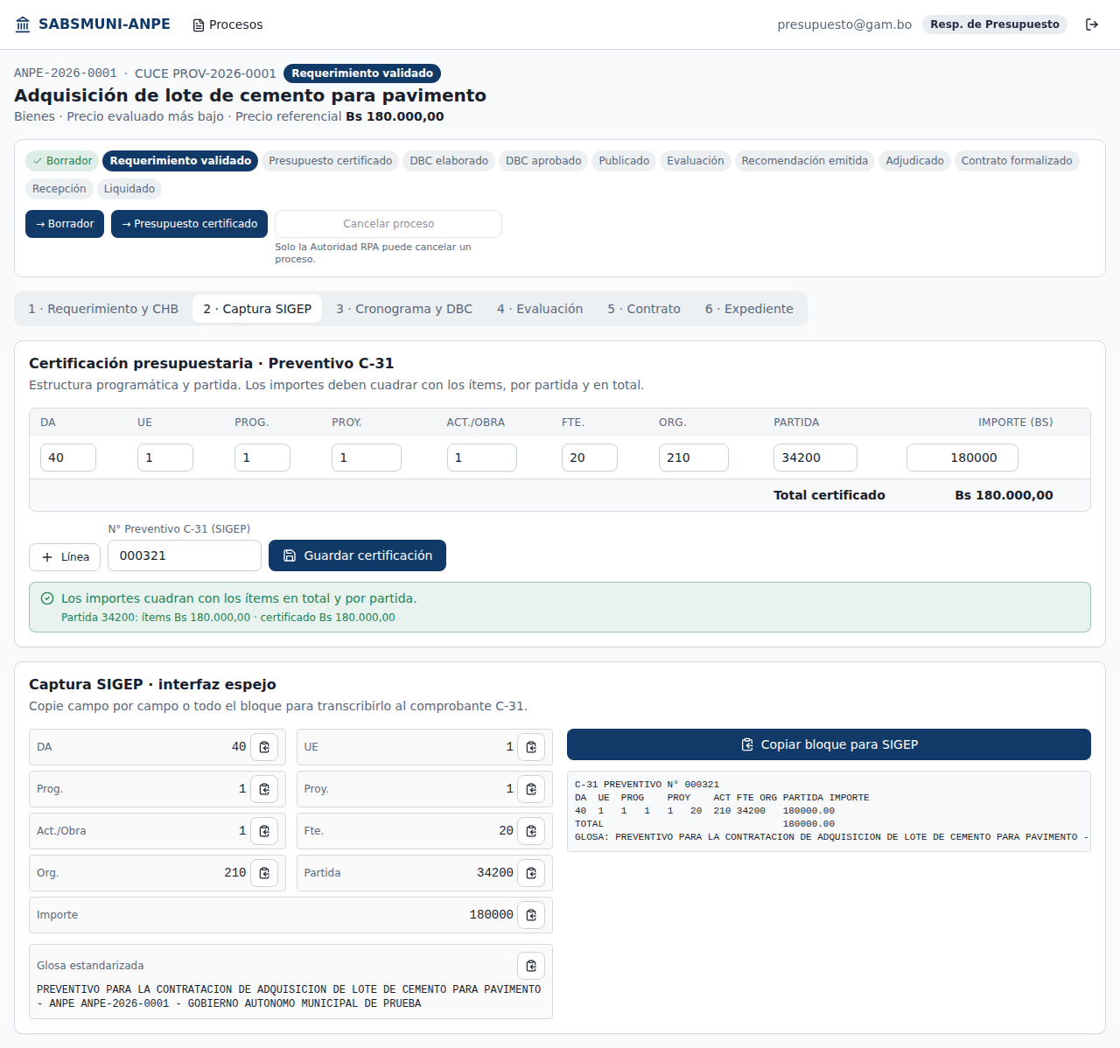
Captura SIGEP: certificación balanceada, campos copiables y bloque de transcripción

Paso 4. Responsable de Contrataciones: cronograma y DBC
Ingrese como contrataciones@gam.bo. Pestaña 3 · Cronograma y DBC.
- En «Fecha de publicación» elija 09/11/2026 (lunes) y pulse Simular.
- El sistema calcula los plazos excluyendo sábados, domingos y feriados bolivianos. Con 4 días hábiles, la apertura cae el 13/11/2026.
- Pulse Guardar cronograma y después → DBC elaborado. Se genera el Documento Base de Contratación (Parte I y II).
Actividad | Fecha calculada
Publicación del DBC | 09/11/2026
Presentación y apertura (4.º día hábil) | 13/11/2026
Adjudicación o declaratoria desierta | 17/11/2026
Presentación de documentos para formalizar | 23/11/2026
Suscripción de contrato u orden | 26/11/2026

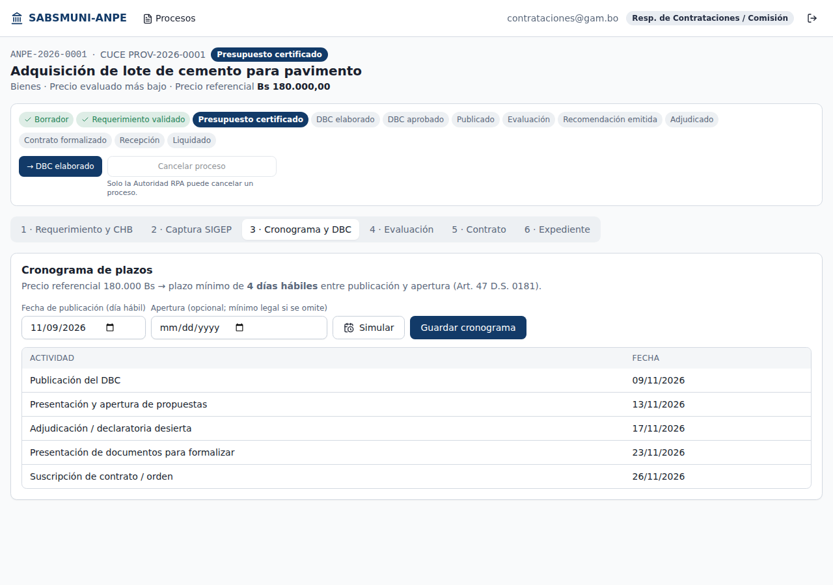
Cronograma calculado según el Art. 47 del D.S. 0181
Pruebe los rechazos
Intente publicar un sábado (07/11/2026) o fijar la apertura el 12/11/2026: el sistema rechaza la fecha y le explica el motivo («no es día hábil», «plazo menor al mínimo del Art. 47»).

Paso 5. Autoridad RPA: aprobar el DBC
Ingrese como rpa@gam.bo, abra el proceso y pulse → DBC aprobado. (Puede revisar el DBC antes: pestaña 6 · Expediente, icono de descarga junto a «DBC».)
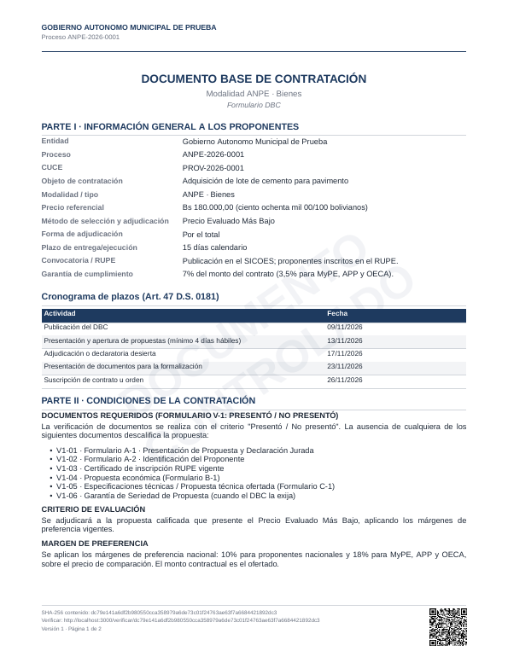
Primera página del DBC generado: cronograma, marca de agua, hash SHA-256 y código QR al pie

Paso 6. Responsable de Contrataciones: publicación y evaluación
- Como contrataciones@gam.bo, pulse → Publicado y luego → Evaluación. (En la vida real, la publicación se hace en el SICOES y este paso lo registra.)
- Abra la pestaña 4 · Evaluación y registre estas dos propuestas con el formulario inferior (botón Registrar):
Proponente | NIT | Categoría | Oferta | Plazo | Precio de comparación
Cementos del Valle SRL | 1020304050 | Nacional (10 %) | Bs 168.000 | 8 días | 168.000 × 0,90 = Bs 151.200
Ferretería Andina (MyPE) | 2030405060 | MyPE/APP/OECA (18 %) | Bs 172.000 | 10 días | 172.000 × 0,82 = Bs 141.040

- En la matriz V-1, marque las seis casillas (V1-01 a V1-06) de cada proponente: significa que presentó todos los documentos. Una sola casilla sin marcar descalifica a la propuesta.
- Pulse Ejecutar evaluación.
Resultado esperado
La fila con el trofeo es la recomendada: Ferretería Andina. Gana aunque ofertó más, porque el margen de preferencia del 18 % para MyPE deja su precio de comparación (Bs 141.040) por debajo del de la otra empresa (Bs 151.200).
El monto del contrato seguirá siendo el ofertado: Bs 172.000.
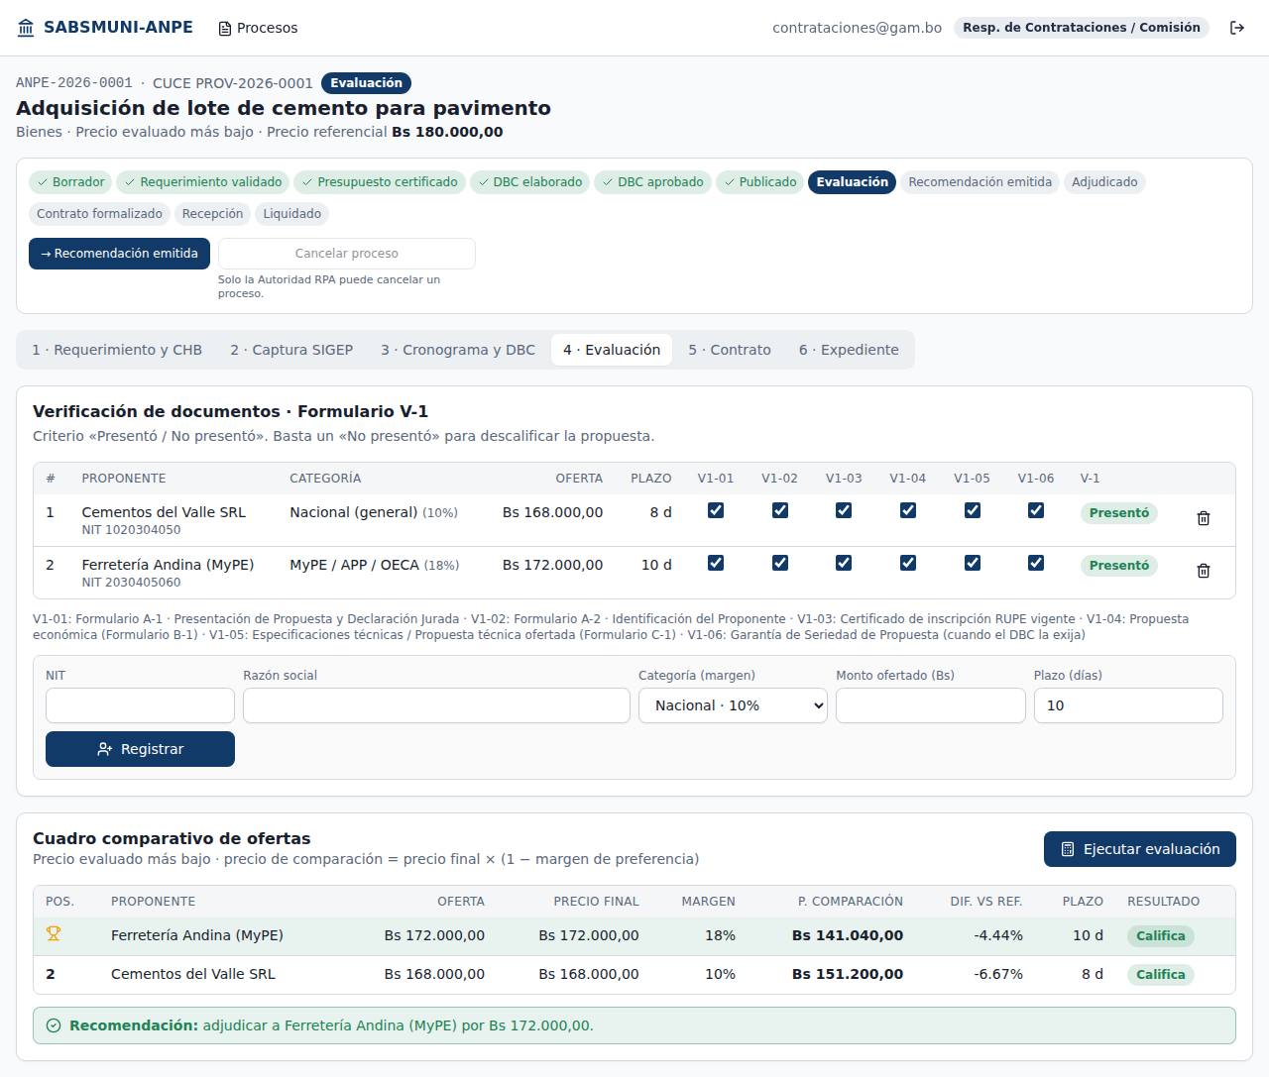
Matriz V-1 y cuadro comparativo con la propuesta recomendada resaltada
Pulse → Recomendación emitida. El sistema genera tres PDF: «Verificación V-1», «Cuadro comparativo» e «Informe de evaluación y recomendación».
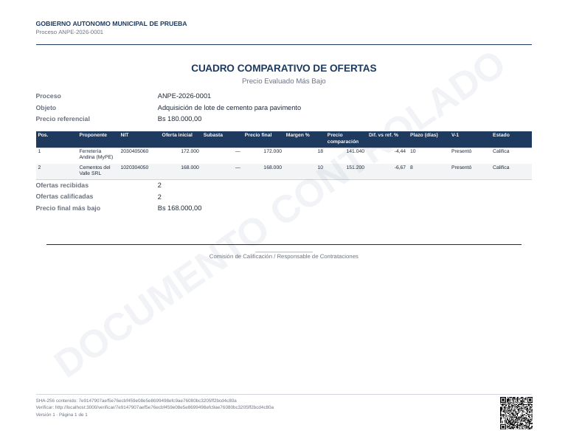
Cuadro comparativo de ofertas generado en PDF
Atención
Si cambia cualquier propuesta o casilla después de evaluar, la evaluación se anula automáticamente y debe ejecutarla otra vez. Así nunca se recomienda con datos desactualizados.

Paso 7. Autoridad RPA: adjudicar
Como rpa@gam.bo pulse → Adjudicado. Se genera la «Resolución de adjudicación». (Si quisiera adjudicar a una propuesta distinta de la recomendada, el sistema exige que escriba el fundamento.)

Paso 8. Contrato u orden y garantía
Abra la pestaña 5 · Contrato (puede hacerlo el RPA o el Responsable de Contrataciones). Antes de generar nada, el sistema ya le muestra el resultado:
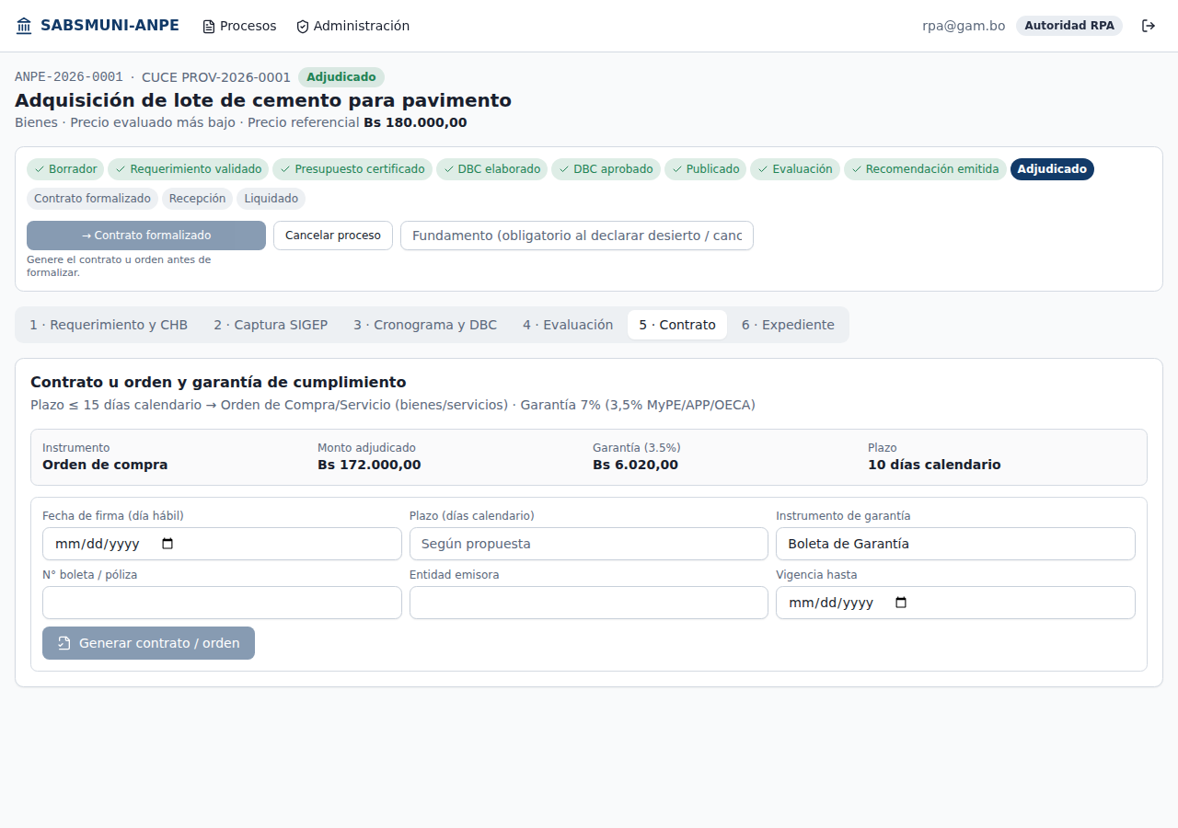
El sistema elige el instrumento y calcula la garantía antes de generarlo
Dato | Resultado | Por qué
Instrumento | Orden de compra | El plazo (10 días) es de 15 días calendario o menos
Monto | Bs 172.000 | El monto ofertado, sin el margen de preferencia
Garantía de cumplimiento | Bs 6.020 (3,5 %) | Proponente MyPE. Para uno general sería 7 % = Bs 12.040

- Complete: Fecha de firma 26/11/2026 (debe ser día hábil); Instrumento de garantía «Boleta de Garantía»; N° de boleta BG-2026-0456; Entidad emisora «Banco Nacional»; Vigencia hasta 31/03/2027.
- Pulse Generar contrato / orden. Luego el RPA pulsa → Contrato formalizado.
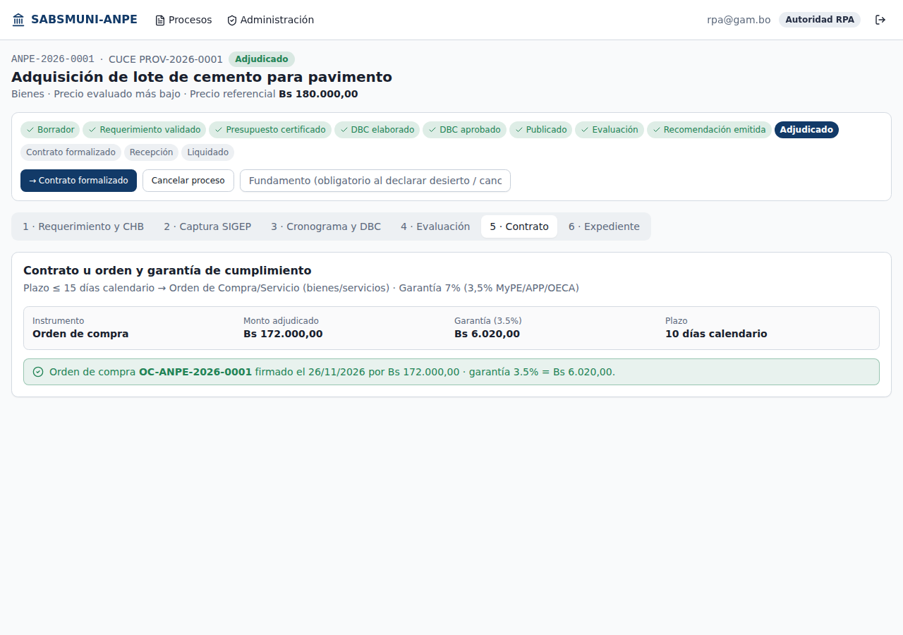
Orden de compra generada con su garantía
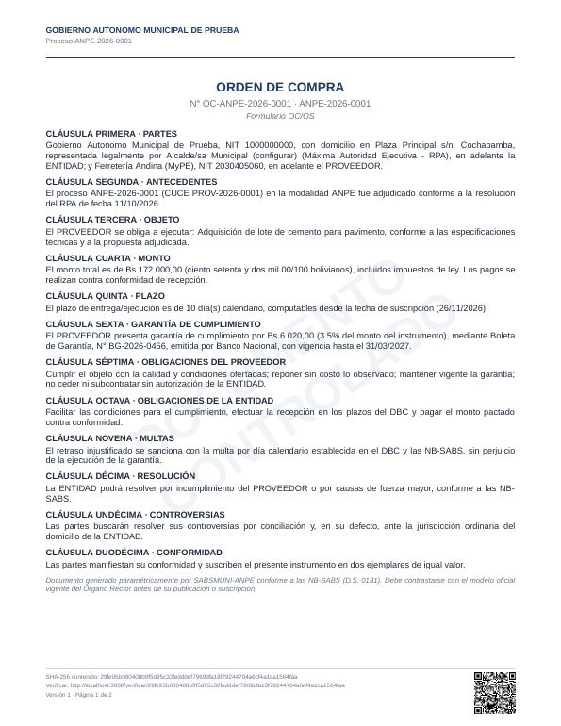
Primera página de la orden de compra en PDF

Paso 9. Recepción, cierre y expediente
- Como contrataciones@gam.bo, en la pestaña 5 · Contrato complete Fecha de recepción (por ejemplo 07/12/2026) y observaciones, y pulse Registrar recepción y generar acta.
- Pulse → Recepción y después → Liquidado.
- Abra la pestaña 6 · Expediente y pulse Compilar expediente único.
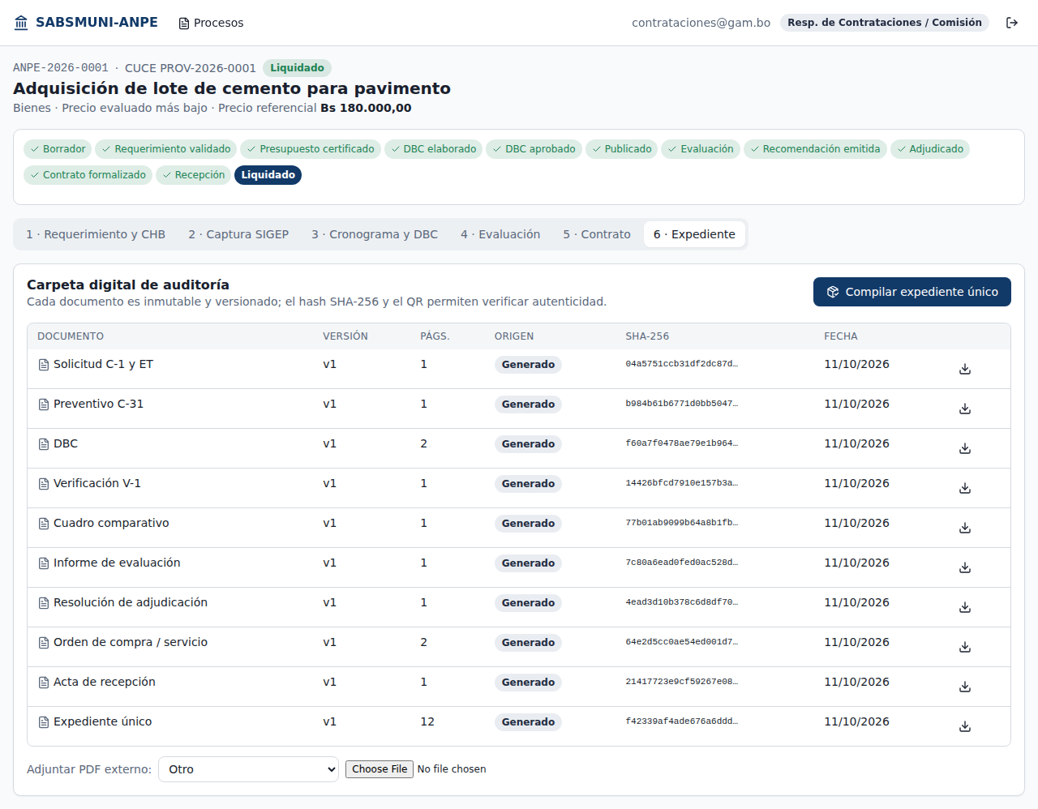
Carpeta digital: todos los documentos, con versión, páginas y huella digital SHA-256
El resultado es un solo PDF con el índice foliado, todos los documentos, el folio «Fs. n/N» en cada página, marcadores para navegar y un sello criptográfico del conjunto. Es el archivo que se entrega a Auditoría Interna o a la Contraloría.
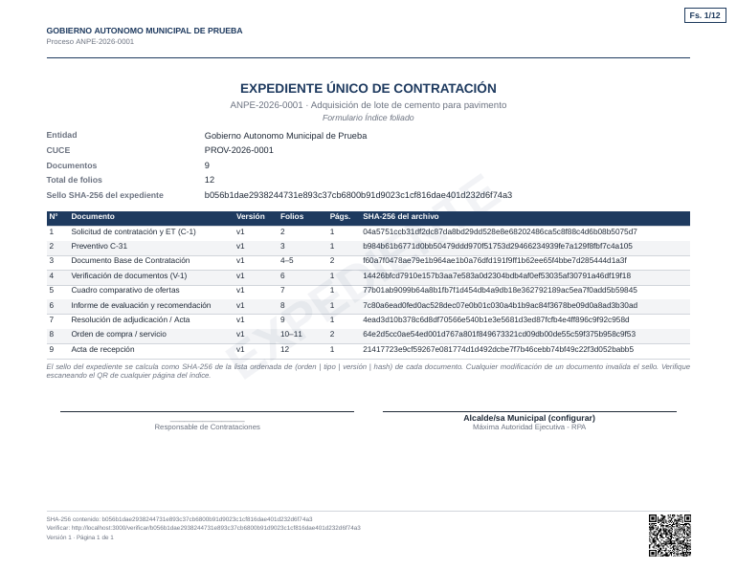
Índice del Expediente Único con el sello SHA-256 del conjunto
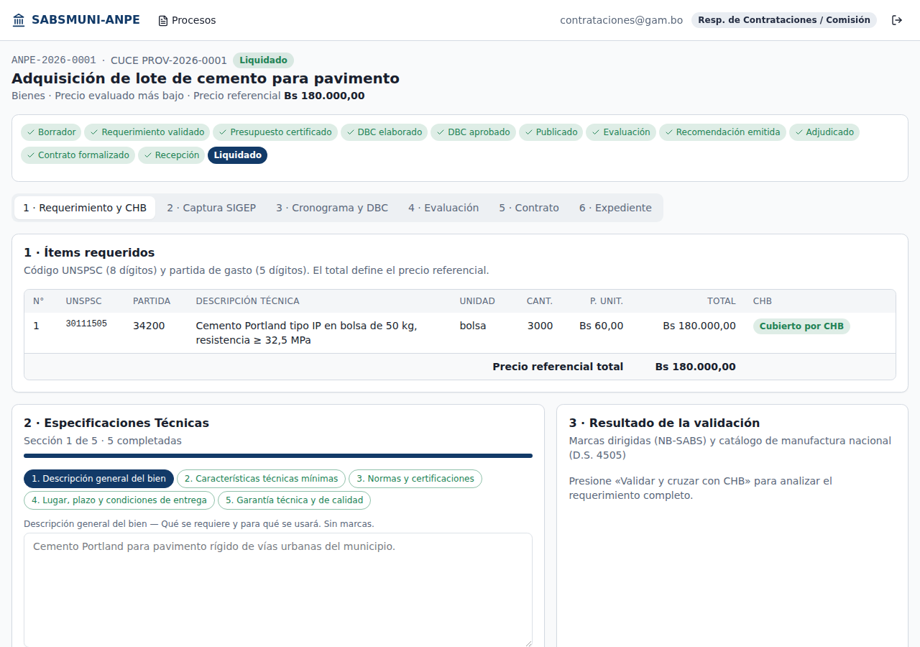
Proceso completado: todas las etapas en verde hasta «Liquidado»

Verificar que un documento es auténtico
Todo PDF lleva al pie un código QR. Al escanearlo con el celular (o abriendo la dirección impresa junto al código) se abre una página pública que confirma si el documento coincide con el registrado.
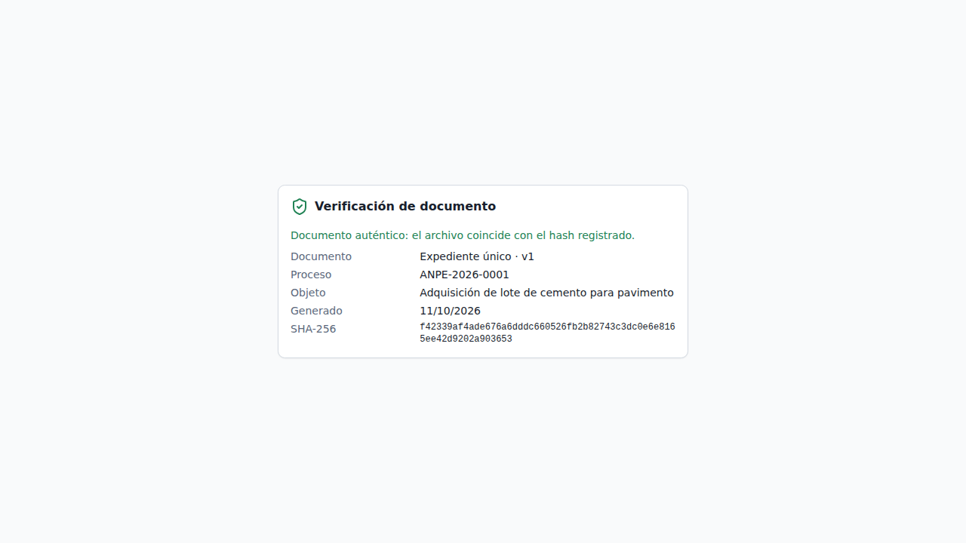
Página pública de verificación: «Documento auténtico»
Dato útil
Con el instalador local, el QR apunta a «localhost»: solo funciona en la misma computadora. En un sistema real publicado con su dirección web, se verifica desde cualquier celular.

7. Otros ejemplos para probar

7.1 Compra sin producción nacional (computadoras)
Pruebe cómo reacciona el sistema cuando el producto no existe en el catálogo de manufactura nacional.
Campo | Valor
Objeto | Adquisición de computadoras de escritorio para oficinas
Tipo / método | Bienes / Precio evaluado más bajo
Ítem | UNSPSC 43211500 · Partida 43200 · 10 piezas × Bs 6.000 = Bs 60.000
Descripción | Computadora de escritorio, procesador de 8 núcleos, 16 GB de RAM, SSD de 512 GB

- Como solicitante, redacte primero una especificación con «marca Dell Optiplex». Al validar, el sistema la bloquea por nombrar una marca sin «o equivalente».
- Corríjala (sin marca) y vuelva a validar. El ítem aparece como Sin producción nacional.
- El sistema emite automáticamente el «Formulario de Justificación de Insuficiencia Técnica» (aparece en la pestaña 6 · Expediente). Con eso queda habilitada la contratación fuera del catálogo.
- Si no hubiera validado, el botón «→ Requerimiento validado» estaría gris explicando que faltan estas verificaciones.

7.2 Obra con subasta y proponente que no califica
Campo | Valor
Objeto | Construcción de pavimento rígido calle Bolívar tramo 1
Tipo / método | Obras / Precio evaluado más bajo, plazo 90 días
Ítems (UNSPSC 72141000, partida 43100) | Pavimento 2.700 m² × Bs 150 + cordón cuneta 900 ml × Bs 50 = Bs 450.000
Cronograma | Publicación 09/11/2026 → como supera Bs 200.000, exige 8 días hábiles: apertura 19/11/2026

Proponente | Categoría | Oferta → subasta | V-1 | Precio de comparación | Resultado
Constructora Andina SRL | Nacional 10 % | 440.000 → 430.000 | Completo | Bs 387.000 | 2.º lugar
MyPE Construcciones Valle | MyPE 18 % | 445.000 → 440.000 | Completo | Bs 360.800 | Recomendada
Viales del Sur SA | Nacional 10 % | 400.000 (sin subasta) | Falta V1-03 (RUPE) | Bs 360.000 | No califica

Observe dos cosas: (1) la empresa más barata no califica porque le falta un documento, y (2) la subasta solo se permite en Obras y Servicios; si intenta registrarla en una compra de Bienes, el sistema la rechaza. Con 90 días de plazo el instrumento es un Contrato (no una orden) y la garantía MyPE es 3,5 % de Bs 440.000 = Bs 15.400.

7.3 Declarar desierto
- En una evaluación donde ninguna propuesta cumple el V-1, el cuadro comparativo recomienda declarar desierto.
- Como rpa@gam.bo pulse → Desierto. El sistema exige escribir el fundamento en el campo de texto.
- Luego el Responsable de Contrataciones puede volver el proceso a «Presupuesto certificado» para una nueva convocatoria con otro cronograma. Las propuestas anteriores se retiran del proceso, pero quedan en la auditoría y en el expediente.

7.4 Probar los límites del sistema
Pruebe esto | Qué debe pasar
Crear ítems que sumen menos de Bs 50.001 | No deja validar el requerimiento: «precio referencial debe estar entre Bs 50.001 y Bs 1.000.000»
Crear ítems que sumen más de Bs 1.000.000 | Rechaza el ítem: corresponde Licitación Pública
Intentar aprobar el DBC con el usuario de contrataciones | Botón gris o error: solo la Autoridad RPA aprueba
Entrar con una clave equivocada varias veces seguidas | Mensaje «Credenciales inválidas»; el sistema limita los intentos por minuto
Cambiar una propuesta después de evaluar | La evaluación se anula y debe repetirse

7.5 Administración y auditoría
Con admin@gam.bo (o con el RPA) abra Administración. Allí puede crear usuarios, activarlos o desactivarlos, y ver las últimas acciones registradas (fecha, usuario, IP y acción). Pulse Verificar integridad: el sistema recorre toda la cadena de registros y confirma que ninguno fue alterado.
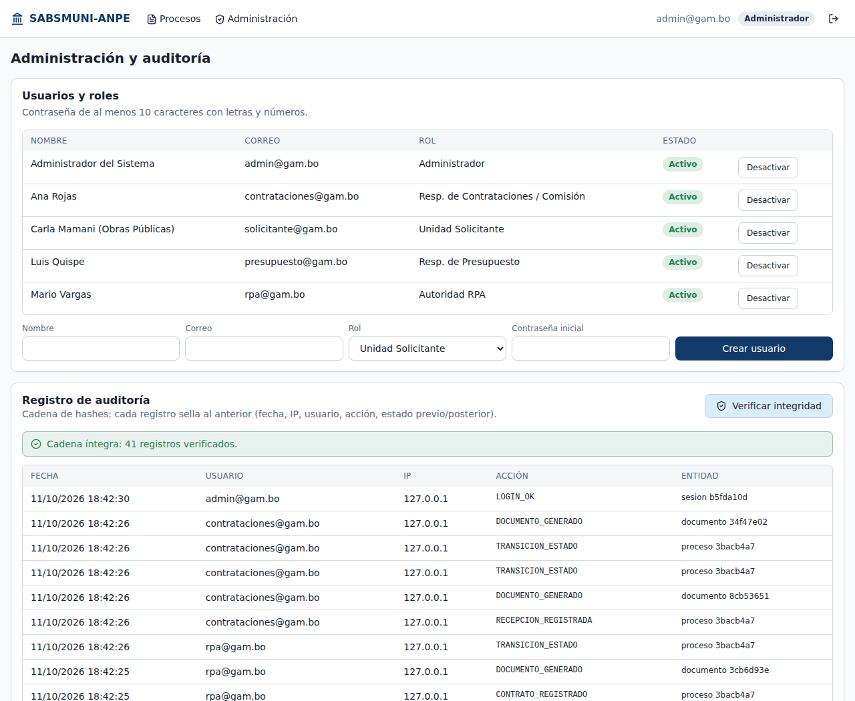
Administración: usuarios y registro de auditoría con verificación de integridad
Limitación actual
La carga de los catálogos oficiales (productos nacionales CHB, partidas de gasto, feriados departamentales) todavía se hace por una interfaz técnica (API) y no por pantallas. Para esta prueba basta con los datos de ejemplo incluidos. Para uso real hay que cargar los oficiales (capítulo 9); si lo desea, puede pedirse una pantalla de administración para ello.

8. Si algo sale mal: solución de problemas

8.1 Qué hacer primero
- Lea el mensaje en rojo de la ventana: casi siempre dice qué pasó.
- Cierre la ventana y vuelva a ejecutar el mismo .bat. El instalador retoma donde se quedó.
- Si el error se repite, envíe los archivos de la carpeta windows\datos\logs (instalacion.log, y si el problema ocurre al encender, también servidor-errores.log y pantallas-errores.log) junto con una captura de la pantalla.

8.2 Problemas frecuentes
Qué ve | Causa probable | Qué hacer
«La carpeta … tiene espacios» o «tiene tildes» | La carpeta está en una ruta con espacios o acentos | Mueva sabsmuni-anpe a C:\sabsmuni-anpe
«No ejecute este instalador como Administrador» | Se abrió con clic derecho → Ejecutar como administrador | Cierre y haga doble clic normal
«Hay menos de 4 GB libres» | Disco lleno | Libere espacio (vacíe Descargas, la papelera)
«No se pudo descargar…» o «Fallo el comando descargar PostgreSQL» | Sin internet, o la red de la oficina bloquea las descargas | Revise la conexión; pruebe con otra red (por ejemplo, datos del celular); pida a Sistemas habilitar nodejs.org, registry.npmjs.org y binaries.prisma.sh
«Windows protegió su PC» | Aviso normal de archivos descargados | Más información → Ejecutar de todas formas
PostgreSQL no inicia o se cierra de inmediato; error con «VCRUNTIME140.dll» | Falta el componente gratuito «Visual C++ Redistributable» de Microsoft | Instale «Microsoft Visual C++ Redistributable x64» (busque en la web de Microsoft: aka.ms/vs/17/release/vc_redist.x64.exe) y repita
Error por «ruta demasiado larga» | La carpeta está en un lugar muy profundo | Mueva la carpeta a C:\sabsmuni-anpe
«El sistema no respondió» al iniciar | Tarda más de 2 minutos (PC lenta) o el puerto 3000/4000 está ocupado | Espere 1 minuto más y pruebe http://localhost:3000; cierre otros programas; revise windows\datos\logs\servidor-errores.log
La página no abre | El sistema está apagado | Ejecute 2-INICIAR.bat
«Credenciales inválidas» | Correo o contraseña mal escritos | Use exactamente los de la tabla (AnpePrueba2026, con mayúsculas)
«Demasiados intentos» (error 429) | Superó los intentos de ingreso por minuto | Espere un minuto
Una pestaña dice «Sesión expirada» | Dejó la pantalla abierta mucho tiempo | Actualice con F5 e ingrese de nuevo
El antivirus elimina o bloquea archivos | Falso positivo con programas portátiles | Agregue C:\sabsmuni-anpe a las exclusiones y repita 1-INSTALAR.bat

8.3 Reiniciar desde cero la instalación
Si la instalación quedó dañada: ejecute 3-DETENER.bat, elimine las carpetas windows\runtime y windows\datos (y las carpetas node_modules dentro de backend y frontend, si existen) y vuelva a ejecutar 1-INSTALAR.bat.

9. Del ensayo al uso real
Lo que usted instaló sirve para conocer, probar y evaluar el sistema. Para usarlo con procesos reales de la entidad faltan estas etapas. Ninguna requiere que usted sepa programar, pero varias necesitan al área de Sistemas.
Etapa | Qué implica | Quién
1. Revisión legal | La unidad jurídica valida plazos, márgenes de preferencia, garantías y los modelos de DBC, contrato y actas. Lista completa en el archivo docs\NORMATIVA_Y_SUPUESTOS.md | Asesoría Legal y Contrataciones
2. Datos oficiales | Cargar el catálogo oficial de productos nacionales (CHB), el clasificador de partidas vigente y los feriados departamentales y municipales de su entidad | Contrataciones y Presupuesto, con Sistemas
3. Datos institucionales | Nombre del GAM, NIT, DA, UE y datos del RPA, que aparecen en los documentos | Administrador
4. Servidor | Instalar el sistema en un servidor de la entidad, con Docker (docker-compose) y certificado HTTPS, para que varios funcionarios entren desde sus PC. Pasos en docs\MANUAL_IMPLEMENTACION.md | Sistemas
5. Seguridad | Usuarios reales con claves propias, eliminar los usuarios de prueba, respaldos automáticos fuera del servidor | Sistemas y Administrador
6. Capacitación | Un taller por rol con este mismo ejemplo del cemento | Contrataciones

9.1 Lo que el sistema no hace
- No se conecta con el SICOES, el SIGEP ni el RUPE: la publicación, el registro del C-31 y la verificación del RUPE se siguen haciendo en esos sistemas. El sistema prepara y valida los datos para transcribirlos.
- No es firma digital con validez legal (Ley 164): el hash y el QR prueban que un archivo no fue alterado, pero la firma de los documentos sigue siendo la que exija la entidad.
- No ejecuta la subasta electrónica: registra el precio final que resultó de ella.
- No reemplaza el criterio ni la responsabilidad del RPA y del Responsable de Contrataciones (Ley 1178).

Anexo A. Lista de verificación de la prueba
Marque cada punto cuando lo haya comprobado. Si alguno falla, anótelo con el paso y el mensaje que vio.
 | Comprobación | Resultado esperado
☐ | 1-INSTALAR.bat termina con «INSTALACIÓN TERMINADA» | Recuadro verde
☐ | 2-INICIAR.bat abre el navegador | Pantalla de ingreso
☐ | Ingreso con solicitante@gam.bo | Lista de procesos vacía
☐ | Agregar el ítem de cemento | Precio referencial Bs 180.000,00
☐ | Escribir «marca Soboce» | Aviso rojo «Bloqueante»
☐ | Validar requerimiento | «Cubierto por CHB»
☐ | SIGEP con importe 179999.99 | Recuadro ámbar, no deja avanzar
☐ | SIGEP con importe 180000 | Recuadro verde; botón «Copiar bloque» activo
☐ | Cronograma con publicación 09/11/2026 | Apertura 13/11/2026
☐ | Cronograma con publicación en sábado | Rechazo: «no es día hábil»
☐ | Evaluación con las dos propuestas del ejemplo | Gana Ferretería Andina, Bs 141.040
☐ | Contrato con plazo de 10 días | Orden de compra, garantía Bs 6.020
☐ | Compilar expediente único | Un PDF de 12 páginas con «Fs. n/N»
☐ | Abrir la verificación del expediente | «Documento auténtico»
☐ | Administración → Verificar integridad | «Cadena íntegra»
☐ | 3-DETENER.bat y luego 2-INICIAR.bat | Los datos siguen ahí
☐ | 4-RESPALDAR.bat | Archivo .zip en windows\datos\respaldos

Anexo B. Glosario
Término | Significado
ANPE | Apoyo Nacional a la Producción y Empleo: modalidad de contratación para montos de Bs 50.001 a Bs 1.000.000
NB-SABS | Normas Básicas del Sistema de Administración de Bienes y Servicios (D.S. 0181)
RPA | Responsable del Proceso de Contratación (máxima autoridad que aprueba, adjudica y firma)
DBC | Documento Base de Contratación
ET / TdR | Especificaciones Técnicas (bienes y obras) / Términos de Referencia (servicios)
CHB | Catálogo de productos de manufactura nacional («Compro Boliviano»)
UNSPSC | Código internacional de 8 dígitos que identifica cada producto o servicio
C-31 | Comprobante de ejecución presupuestaria del SIGEP (Preventivo y Devengado)
V-1 | Formulario de verificación de documentos: «Presentó / No presentó»
MyPE | Micro y pequeña empresa; recibe mayor margen de preferencia y menor garantía
Margen de preferencia | Descuento ficticio en el precio de comparación para favorecer a proponentes nacionales (10 %) y MyPE (18 %); no cambia el monto del contrato
Hash SHA-256 | Huella digital de un archivo: si cambia una sola letra, la huella es otra
QR | Código de barras cuadrado que lleva a la página pública de verificación
Expediente Único | PDF que reúne todos los documentos del proceso, foliados y sellados
localhost | La propia computadora; http://localhost:3000 solo se abre en esta máquina
Terminal / ventana de comandos | Ventana donde los instaladores muestran su avance; no hace falta escribir nada en ella

Anexo C. Qué hay dentro de la carpeta
Ubicación | Contenido
sabsmuni-anpe\windows | Los seis instaladores .bat y la carpeta scripts (la lógica del instalador)
sabsmuni-anpe\windows\runtime | Node.js y PostgreSQL portátiles (se crea al instalar)
sabsmuni-anpe\windows\datos\pgdata | La base de datos
sabsmuni-anpe\windows\datos\storage | Los PDF generados, organizados por proceso
sabsmuni-anpe\windows\datos\anpe.env | Configuración y claves secretas generadas al azar. No lo comparta
sabsmuni-anpe\windows\datos\logs | Registros del instalador y del sistema (para diagnóstico)
sabsmuni-anpe\windows\datos\respaldos | Copias de seguridad .zip
sabsmuni-anpe\backend y frontend | El código del servidor y de las pantallas
sabsmuni-anpe\docs | Documentación técnica, OpenAPI y supuestos normativos

Para quien instale en un servidor
La documentación técnica (docs\MANUAL_IMPLEMENTACION.md y docs\ARQUITECTURA.md) describe el despliegue con Docker, la configuración de HTTPS y los respaldos programados con pg_dump.

